ANALISIS DE:
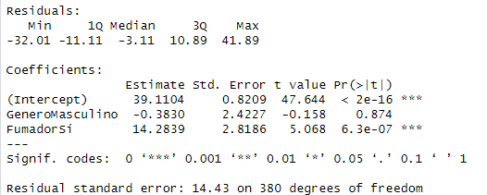
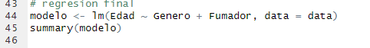
- REGRESION FINAL

- ANALISIS UNIVARIADO
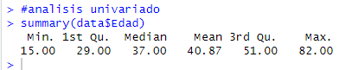


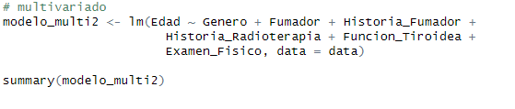
- MULTIVARIADO

